|  |
| --- |
| Prueba de Caja Blanca |
| ***“Aplicativo para gestión y control de materia prima de la empresa PRO-LOOP”*** |
| Versión 1, Sprint 3  Generación de reportes |
|  |
| **Integrantes:**      Joyce Castro Christian Ortiz  Ariel Pérez |

1. **Identificación del Código**

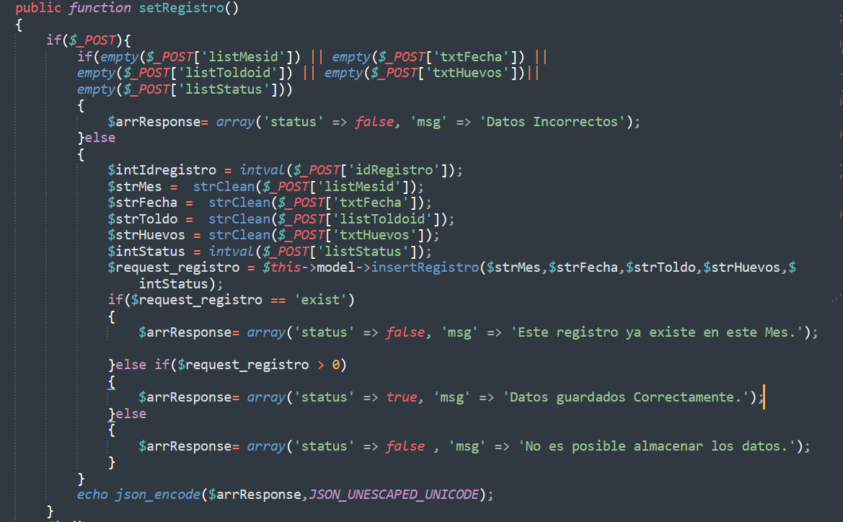

1. **Diagrama de Flujo**

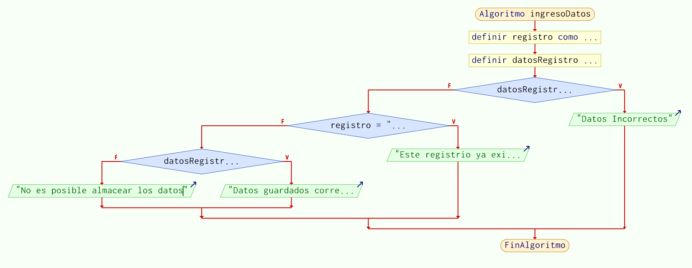

1. **Grafo de control**

1

2

33

4

6

5

8

7

100

9

11

**RUTAS:**

R1: 1, 2, 3, 4, 5, 11

R2: 1, 2, 3, 4, 6, 7, 11

R3: 1, 2, 3, 4, 6, 8, 9, 11

R4: 1, 2, 3, 4, 6, 8, 10, 11

1. **Complejidad**   
   **E: Número de aristas**

E: 13

**N: Número de nodos**

N: 11

**P: Número de nodos predicado**

P: 3

**V(G) = E – N + 2**

V(G) = 13-11+2

**V(G) = 4**

**V(G) = P + 1**

V(G) = 3+1

**V(G) = 4**

V(G)= Coinciden

1. **Conclusión.**  
     
   Las pruebas aseguran que los datos ingresados cumplan con los requisitos y restricciones establecidos. Esto evita datos incorrectos o maliciosos que puedan afectar la integridad del sistema. Al señalar áreas específicas del código que requieren ajustes, las pruebas promueven una mayor facilidad de mantenimiento a medida que el sistema evoluciona con el tiempo.